TITRE DU SCÉNARIO
Mouvement contrôlé par le temps avec des couleurs

SUJET
Programmation / Robotique créative / Sciences naturelles

1. IDENTIFICATION DU SCÉNARIO
1.1 Titre du scénario
Mouvement contrôlé dans le temps avec des couleurs

1.2 Tranche d'âge visée
4ème - 5ème (13-14 ans)
Programme scolaire : Collège
Domaine thématique : Algorithmes et programmation de systèmes informatiques
Thèmes/sous-thèmes : Résolution de problèmes à l'aide d'outils de programmation. Programmation de robots et automatisation.
Résultats d'apprentissage attendus :
Les élèves doivent apprendre à :
- Utiliser une minuterie pour contrôler les mouvements d'un robot.
- Créer des séquences de commandes de différentes durées.
- Corréler la direction du mouvement avec les intervalles de temps.
- Utiliser les couleurs des LED comme mécanisme de retour visuel.
- Surveiller et interpréter le déroulement d'un programme en temps réel.

1.3 Durée estimée
45 minutes

1.4 Domaines concernés
Thème du scénario :
Utiliser le contrôle du temps pour créer une séquence programmée de mouvements du robot, chaque mouvement étant associé à une couleur et une durée spécifiques.
Matières :
- Technologies de l'information : boucles conditionnelles, exécution en série, minuteries.
- Sciences naturelles : mouvement, temps, déplacement.
- Mathématiques : comparaison d'intervalles de temps.
- Art/créativité : association du mouvement et de la couleur.

1.5 Connaissances préalables
Les élèves doivent :
- Avoir une connaissance de base des environnements de programmation visuelle.
- Comprendre les commandes simples de mouvement d'un robot.
- Comprendre le concept du temps en tant que quantité mesurable.
- Être capables de travailler en petits groupes (3 à 5 personnes).

1.6 Objectif du scénario
Le scénario vise à comprendre comment le temps peut être utilisé comme mécanisme clé pour contrôler le comportement d'un robot. Les élèves observent comment une séquence de mouvements est exécutée pendant différentes durées et comment les couleurs aident à comprendre le déroulement du programme.
1.6.1 Objectifs/résultats d'apprentissage
À l'issue du scénario pédagogique, les élèves seront capables de :
- Exécuter un programme avec des commandes contrôlées par le temps.
- Faire la distinction entre le contrôle du temps et le contrôle de la distance ou des capteurs.
- Décrire la séquence d'exécution d'un programme.
- Associer les couleurs des LED à des actions spécifiques.

2. ÉLABORATION DU PLAN DE COURS
2.1 Description des activités d'enseignement et d'apprentissage
L'enseignement est basé sur l'apprentissage par l'expérience. Les élèves travaillent en petits groupes (3 à 5 personnes) et programment le FOSSBot pour qu'il exécute une « chorégraphie » spécifique de mouvements, contrôlée exclusivement par le temps.
Le déroulement des activités comprend :
Activité 1 : Discussion sur la manière dont les mouvements d'un robot peuvent être contrôlés en fonction du temps.
Activité 2 : Prévision du comportement du robot lorsque la durée change.
Activité 3 : Exécution d'un programme prêt à l'emploi et observation de la séquence de mouvements.
Activité 4 : Analyse de la relation entre le temps, le mouvement et la couleur.
Activité 5 : Modification des paramètres temporels et observation des différences.
Le processus éducatif est enrichi par l'intégration d'éléments de gamification et d'évaluation interactive via la plateforme H5P.
Afin de mettre en œuvre les activités, le FOSSBot doit d'abord être synchronisé avec le réseau Wi-Fi local.
2.2 Fiche de travail
Activité 1
Les élèves répondent : Comment le temps peut-il déterminer la durée d'un mouvement ?

Activité 2
Les élèves prédisent ce qui se passera lorsque le robot :
- se déplace pendant moins longtemps,
- se déplace pendant plus longtemps.

Activité 3
Ouvrez FOSSBot et connectez-vous au réseau local.
Rendez-vous sur : http://fossbot-000.local:8081/
Téléchargez le projet « Timed Movement with Colors » (Mouvement chronométré avec couleurs) et lancez-le.
Code (bloc par bloc) :
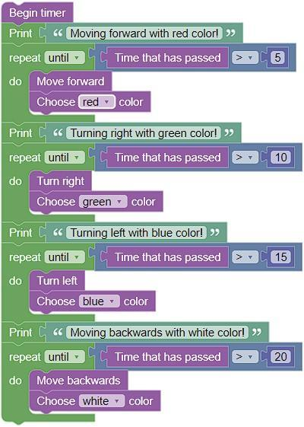

Que remarquez-vous ?
…………………………………………………………
…………………………………………………………

Activité 4
Les élèves observent le programme en cours d'exécution et notent la relation entre le temps, le mouvement et la couleur des LED.
- Quel mouvement correspond à chaque couleur.
- Combien de temps dure chaque action ?
Ils complètent le tableau suivant :
Ordre d'exécution | Mouvement du robot | Couleur LED | Durée (unités de temps)
1 | Avancer | Rouge
2 | Tourner à droite | Vert
3 | Tourner à gauche | Bleu
4 | Reculer | Blanc

Activité 5
En utilisant le même code :
- Modifiez les valeurs temporelles (par exemple, 5 → 8, 10 → 12).
- Observez comment le mouvement global du robot change.
- Essayez une séquence de mouvements différente.
Réponse :
- Quel changement a le plus d'effet sur le comportement du robot ?
- Comment les couleurs vous aident-elles à comprendre le déroulement ?

